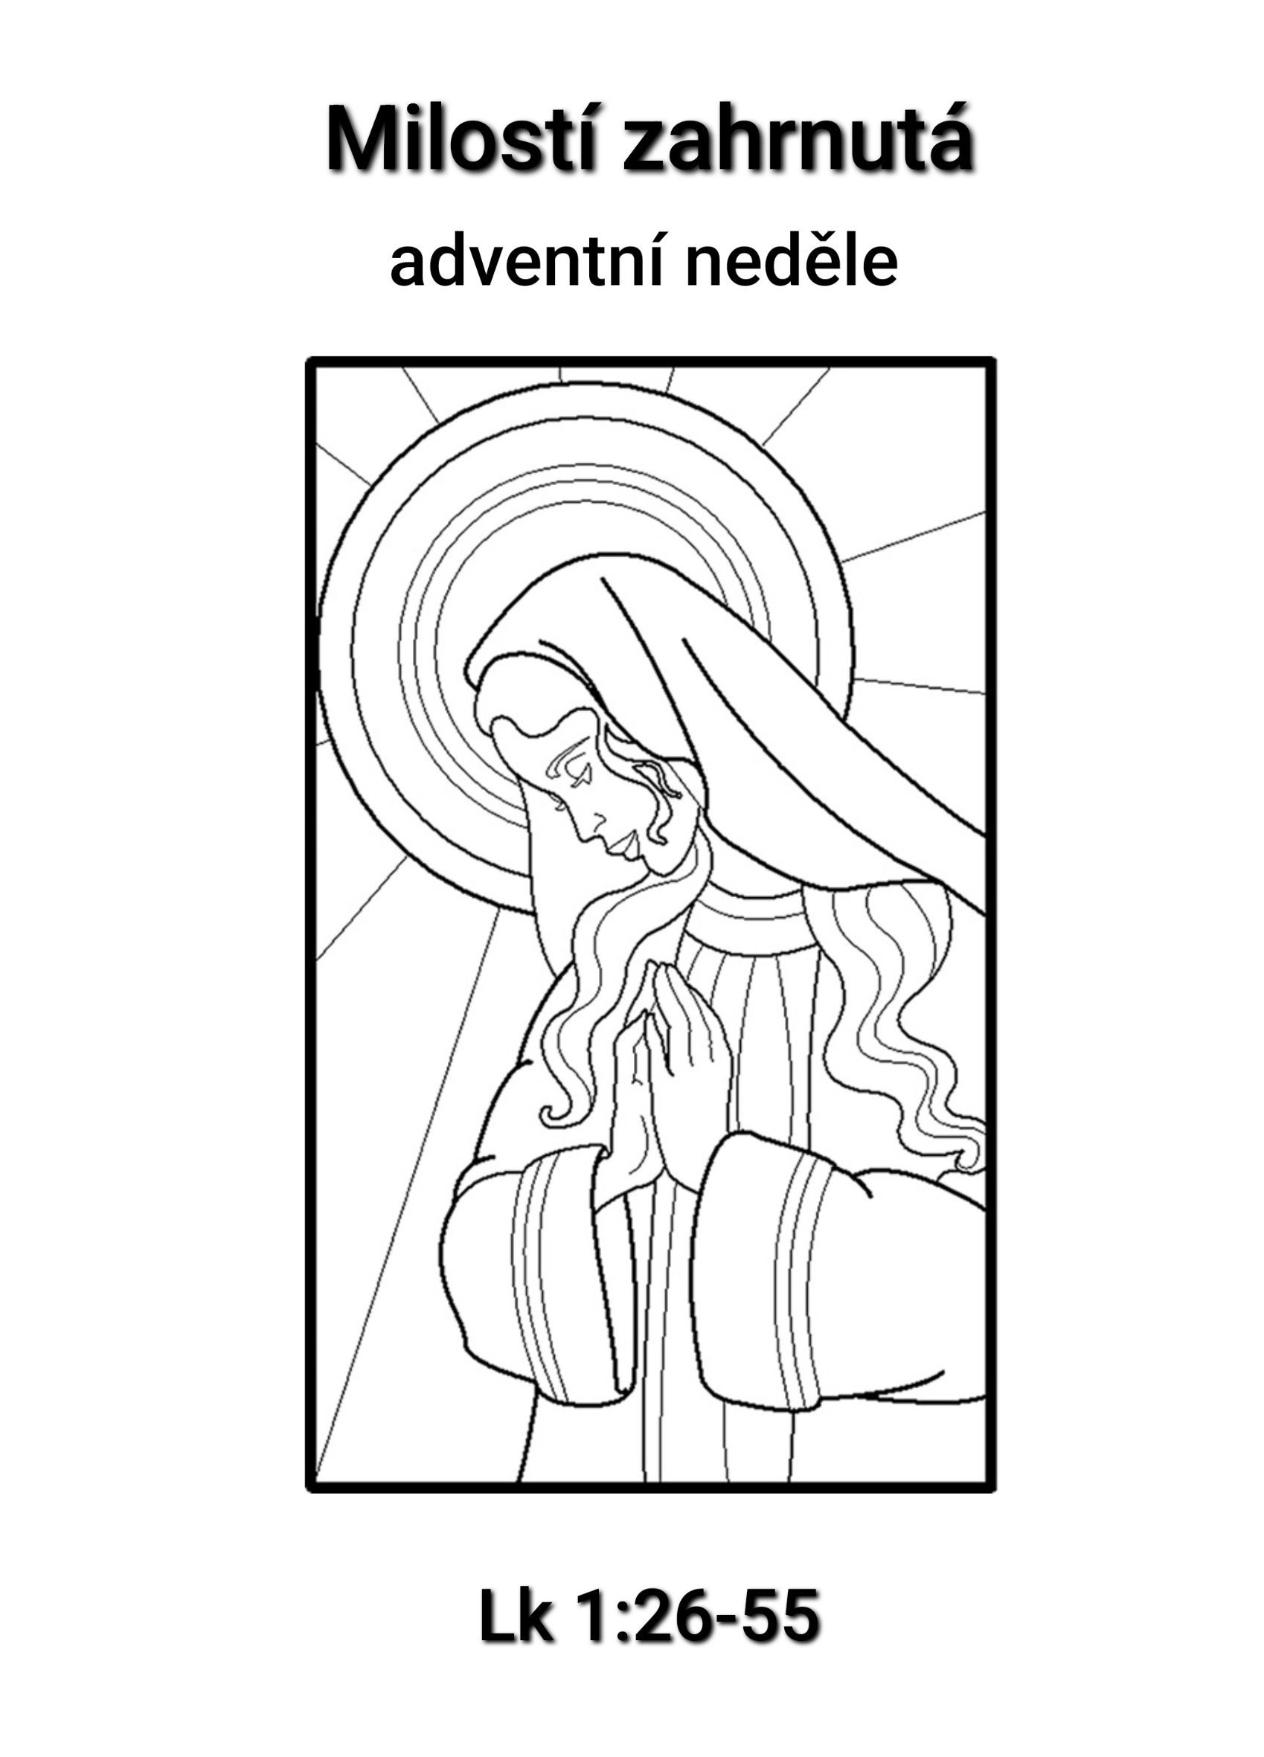

Milostí zahrnutá
– adventní neděle –

Lk 1:26-55

Křesťanstvo již po staletí velebí Marii jako matku Ježíše Krista. Dokonce se pro ni ujal zvláštní výraz: Bohorodička, tedy ta, která porodila Božího syna. V evangelickálním prostředí přiznáváme Marii úctu jako matce Božího syna, avšak bráníme se ji uctívat. Proč? Odpověď na tuto otázku nalezneme, když se budeme ptát: Kdo je vlastně Maria? Lidová zbožnost z Marie vytvořila takřka naši Spoluvykupitelku. Ale kdo je ta skutečná, biblická Maria? Odpověď hledejme v Písmu.

Výmluvné je, že Bible vůbec nehovoří o Mariině narození a o jejím životě prozrazuje docela málo. Žila v městě Nazaret a byla zasnoubená muži jménem Josef z rodu Davidova. Jen evangelista Matouš a Lukáš o ní hovoří jako o panně, což znamená také mladou ženu obecně. Nevíme, nakolik byla Maria počestná, dokonalá a bezúhonná. Evangelisté nepíší nic o tom, že by byla něčím výjimečná.

Cosi mimořádného o ní zaznívá až z úst Božího anděla: „Buď zdráva, milostí zahrnutá.“ Mimořádné na Marii je právě to, že ji Bůh zahrnul svou milostí. I když je docela obyčejnou dívkou, Bůh ji shledal vhodnou, aby se stala matkou Vykupitele. Vyvolil ji a zapojil do svých spásných plánů, podobně jako do nich zapojil nepatrný židovský národ, královský rod někdejšího pastýře ovcí Davida, nebo stařičké manžele Alžbětu a Zachariáše, kteří se stali rodiči Spasitelova předchůdce, Jana Křtitele. Nikdo z jmenovaných nebyl výjimečnou osobností, a přesto si je Bůh vybral, aby s nimi uskutečnil své plány. Podobně je tomu i s obyčejnou dívkou Marií. Také ona je příkladem toho, že Bůh si pro své záměry nevybírá geniální jedince či mediální hvězdy, nýbrž sklání se k prostým a nepatrným, k obyčejným lidem.

A my bychom sem asi chtěli dát slůvku „k nám“ – obyčejným lidem. Že ano?! To ale o sobě máme nesprávné mínění. V očích člověka přespávajícího v mrazech na karimatce před kostelem není nikdo z nás jen „obyčejný“. V očích vyhladovělého Somálce dokonce není nikdo z lidí České republiky „obyčejný“. Jsme pro ně neobyčejní. Neobyčejně šťastní, neobyčejně najedení, neobyčejně zdraví. Neříkám to proto, abych ve vás probudil špatné svědomí, říkám to proto, abychom si uvědomili, že nikoho z nás by si pravděpodobně Bůh nevyvolil, jako Marii a Josefa, abychom vychovali jeho Syna. Proč? Protože Bůh jej nechtěl poslat do královského paláce bohatým lidem. Proto by i dnes své dítě položil do jeslí lidem doopravdy obyčejným. A to my nejsme. Ale radostí pro nás může být, že vykoupil nejen ty obyčejné, ale i ty neobyčejné. Nejen Josefa z Nazaretu, ale i Josefa z Arimatie a nejen Natanaela, ale i Nikodéma a nejen je, ale i nás, neobyčejné. Tebe a mne. Marie patřila k těm obyčejným, proto si ji Bůh vyvolil. A právě pro mimořádnou milost, kterou Maria nalezla u Boha, ji máme v úctě. Marie poté, co ji navštívil anděl Páně a sláva Páně ji zastínila, vidí docela jinak to co je velké a co je malé. Vidí, jak jinak jedná Bůh. Zpívá: "Můj duch jásá v Bohu, mém Spasiteli, že se sklonil ke své služebnici v jejím ponížení.“

Tváří v tvář této skutečnosti musíme v sobě cosi očistit. Musíme si ujasnit, jak chceme nadále smýšlet o vysokém a nízkém v našem životě. Každý z nás žije s těmi, které nazýváme vysokými a s těmi, které nazýváme nízkými. Pomůže nám dnes dívka Marie změnit smýšlení tak, abychom poznali, že naše cesta, má-li být cestou k Bohu, nás nepovede nahoru, ale dolů? Pomůže nám dnes služebnice Marie změnit smýšlení tak, abychom šli k těm malým a nepatrným! A pochopíme také, že každá naše životní cesta, která chce být pouze cestou nahoru, musí skončit jinde, než je Bůh?! Ten, kdo konečně složí všechnu moc, všechnu ješitnost a povýšenost, ten se může s Bohem setkat na této cestě. A potom spolu s Marií říci: „Můj duch se raduje z Boha, mého Spasitele.“

Podívejme se, jakým způsobem Maria tuto Boží milost přijala. Povšimněme si pokory, důvěry a poslušnosti, s jakou přijímá poslání stát se matkou Spasitele. Každý člověk má v životě určité poslání, každého z nás si Bůh povolává, abychom se zapojili do jeho díla záchrany a obnovy našeho stvoření. Každému z nás dává nějaká obdarování a nějaký úkol: dar hovořit, dar naslouchat, dar pomáhat a sloužit, dar organizovat či pečovat a mnoho dalších. Je na nás, zda a jak se ho chopíme, zda překonáme vnitřní překážky, nedůvěru, pochybnosti k takovému dílu, svou neochotu a lhostejnost. Maria je nám v tom příkladem, příkladem docela blízkým a povzbudivým.

Mariina víra se buduje postupně. Není od počátku pevná jako skála, nelidsky silná, neochvějná, nýbrž také ona prožívá pochybnosti a klade si otázky. Její první reakcí na andělovo zvěstování je zvolání: „Jak se to může stát, vždyť nežiji s mužem?“ Jak se může stát něco, co se zdá být zcela proti přírodě? A předně: Jak se ona, prostá dívka, může stát matkou Božího syna, jehož království nebude konce? Jak se může stát, že se docela nepatrný člověk stane důležitou součástí velkých Božích plánů?

Anděl Marii odpovídá a poukazuje na to, co se stalo s její příbuznou Alžbětou. Ta žena byla v pohledu druhých už dávno za zenitem – neplodná, stará, dost možná i sevřená pocitem nenaplněnosti svého života. K překvapení všech i sebe sama však otěhotněla a už je v šestém měsíci. Boží možnosti jsou mnohem širší, než si dokážeme představit. Rozsah Božích možností je pro nás tak neuchopitelný jako je pro nás neuchopitelný Bůh sám, jeho velikost, svatost, působnost, a především šíře jeho milosrdenství. Maria se před tímto tajemstvím Boží milosti s pokorou sklání. „Hle, jsem služebnice Páně, staň se mi podle tvého slova.“ Nestěžuje si, že měla jiné plány, nevymýšlí způsoby, jak vypadat před druhými lépe a počestněji. S důvěrou přijímá poslání, které je poctou i úkolem zároveň.

Lukáš nám vypráví o následujícím setkání. Jde o setkání dvou budoucích matek. Setkání Marie s Alžbětou. A o první setkání krále Ježíše a jeho služebníka Jana Křtitele. Plod v těle Alžběty se pohnul. Něco citelného se stalo v těle Alžběty. Její dítě o sobě dalo vědět! Radostně se pohnulo. Setkalo se s Božím Synem. Co to znamená, nepoznává Alžběta však už svým mateřským instinktem, ale přispěním Ducha svatého, jímž je náhle naplněna. Pocítila pohyb dítěte ve svém těle, ale skrze Ducha svatého ví víc, než je možné ucítit. Ví, že k ní přichází matka jejího Pána. A právě ten je středem celého tohoto setkání. Alžběta ji pozdravuje jako požehnanou a blahoslavenou. Z jejích slov je zřejmé, v čem blahoslavenství Marie spočívá. V tom, že uvěřila. „Blahoslavená, která uvěřila, že se splní to, co jí bylo řečeno od Pána.“ Ne v nějaké morální bezúhonnosti, ale ve víře.

Následuje Mariina píseň. Ač nejstarší koleda, či vánoční píseň, má v porovnání se všemi pozdějšími koledami a vánočními písněmi cosi výjimečného. Je vášnivá. Je divoká. Před Alžbětou nestojí tichá Marie. Něžná a zasněná panenka, kterou známe z obrázků na zdech kostelů. Je zde Marie hrdá, unešená a nadšená. Žádné sentimentální tóny pacholátka. Nýbrž tvrdá, silná a neúprosná píseň o svržených trůnech, o pokořených pánech, o Boží moci a lidské bezmocnosti. Oslava Boží svrchovanosti!

Kde se to v Marii bere? … Setkala se s Nejvyšším! Moc Páně ji zastínila. A ona se dostala do jiné roviny než jsou pěvecké vánoční sbory dnes. Marie nezpívá. Marie jásá! A v tom je rozdíl. Ona poznala moc Boží. Moc Nejvyššího, která ji zastínila. A ona se najednou ocitla na světě bez jakékoli stopy strachu.

Každý máme strach, protože naše těla jsou smrtelná. Marie, ač má stejné tělo jako my, strach nemá. Moc Nejvyššího ji zastínila! Mariina víra – podobně jako i ta naše víra – potřebuje slyšet ujištění, podporu, utvrzení. Bez toho víra chřadne a zaniká. Kde jinde hledat oporu pro svou víru než u těch, kteří mají podobnou zkušenost – ve společenství těch, kdo byli podobně obdařeni Boží milostí, ve společenství těch, kdo podobně důvěřují a věří i pochybují a ptají se. Proto se Maria vydává na cestu za svou příbuznou Alžbětou. Proto se vydáváme v neděli do shromáždění věřících lidí. Amen

